20231311ZL6

例6　某同学要测量一待测电阻*Rx*(约300 Ω)的阻值，现提供了下表中的器材：

为了使实验便于操作，且使实验误差尽可能小，则：

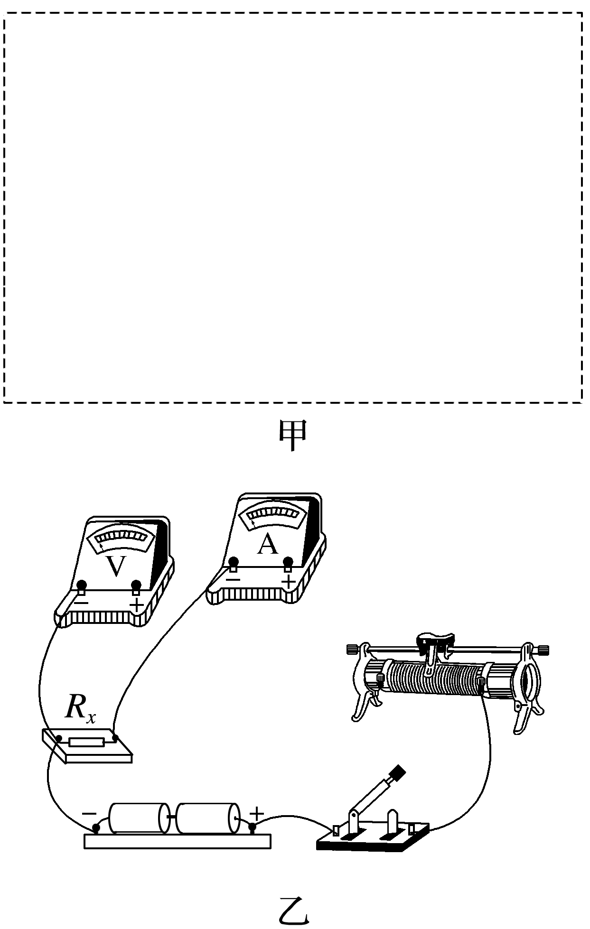

(1)电流表应选用________，滑动变阻器应选用________(均填写字母代号)；

(2)在图甲所示虚线框内画出测量电路的原理图(电路中各器材要求用题中给定的符号标出)；

(3)若该同学已正确选用器材，并连接好部分实验电路如图乙所示，请在图乙中完成其余的电路连接。